Задание 2

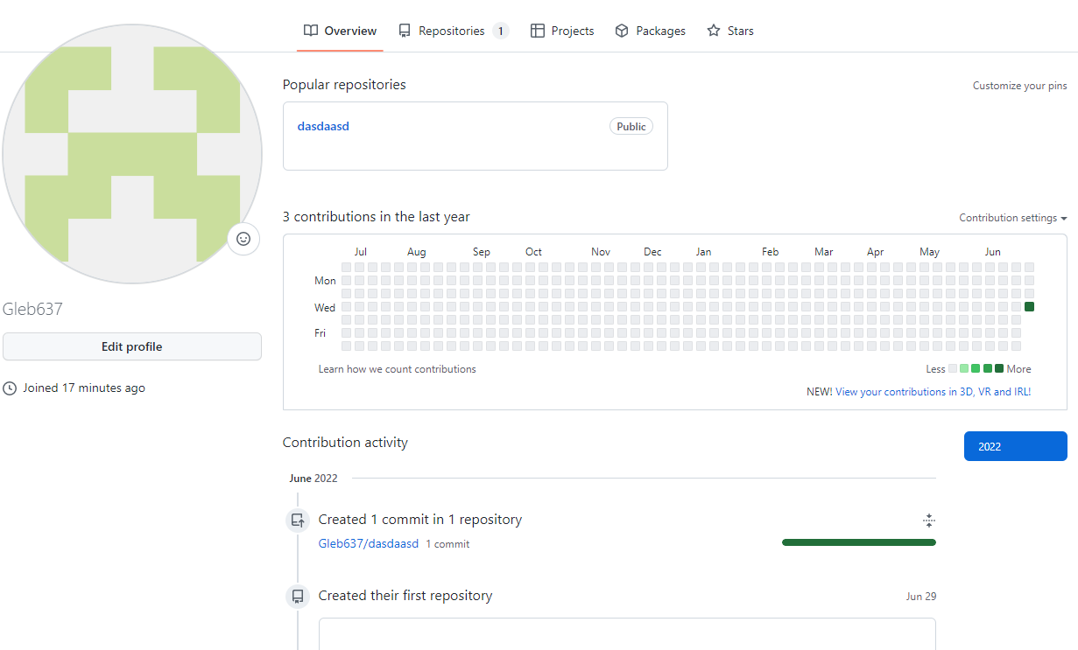

Рисунок 1. Произвел регистрацию на сайте GitHub

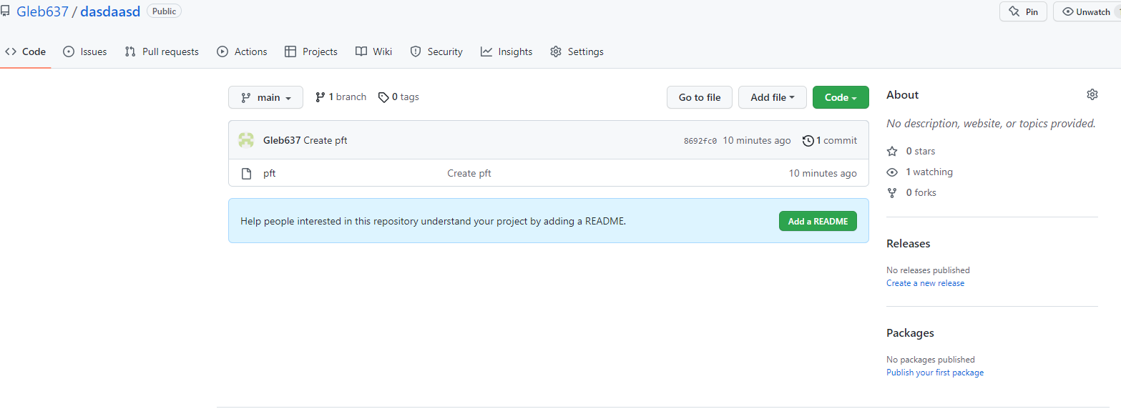

Рисунок 2. Создал репозиторий

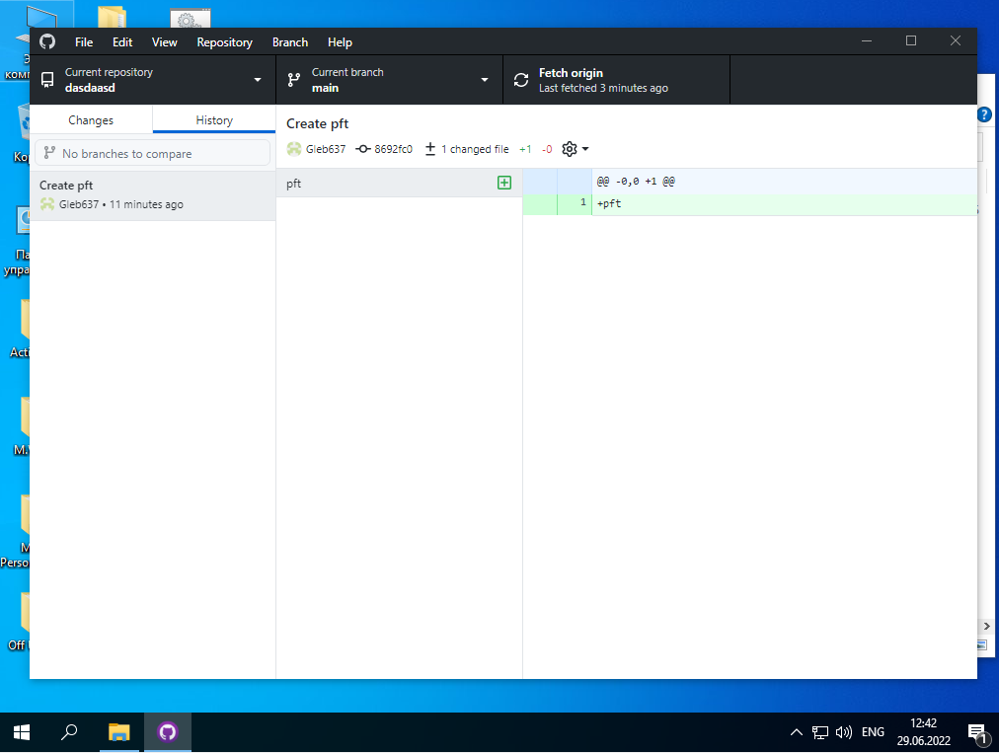

Рисунок 3. Клонирование репозитория на локальный компьютер

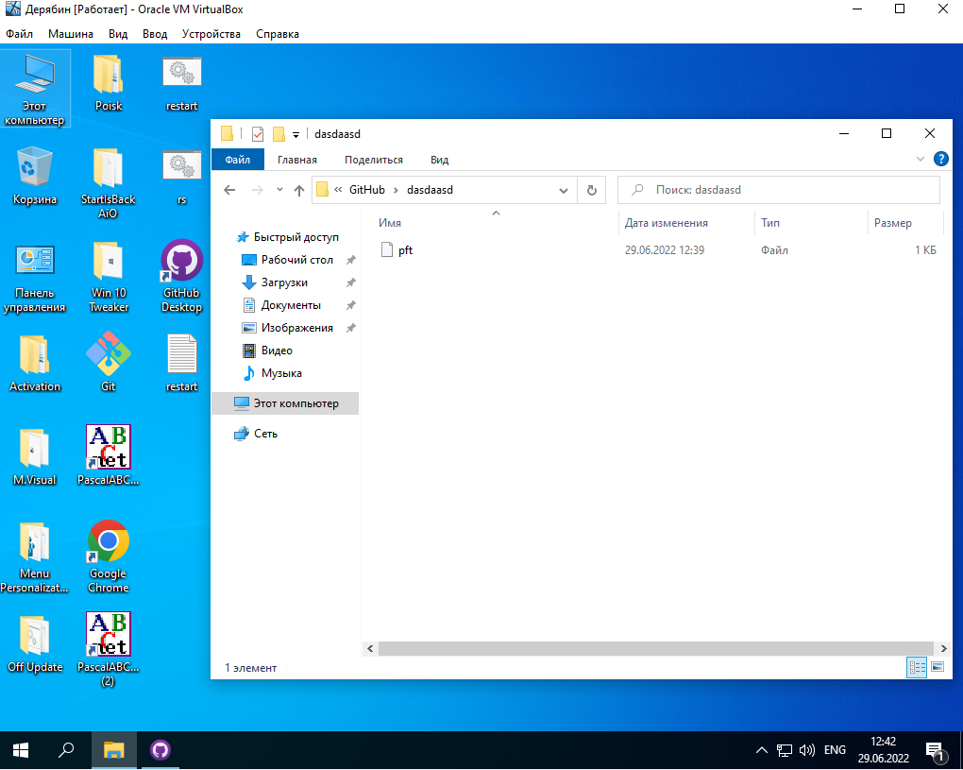

Рисунок 5. Демонстрация готовности репозитория

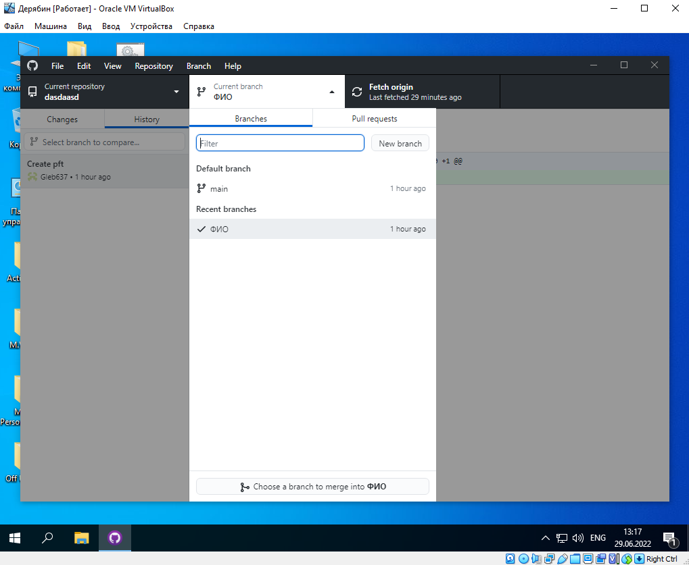

Рисунок 6. Создание ветки «ФИО»